p.13 日本付近のプレート分布

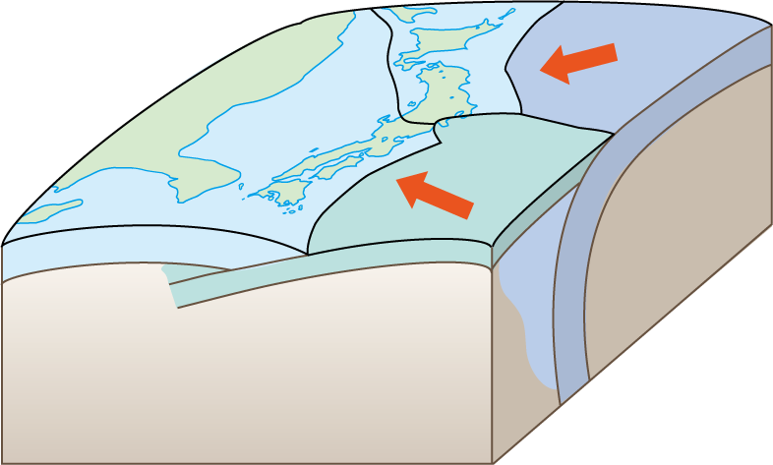
ユーラシアプレート
フィリピン海
プレート
日本海溝
南海トラフ
琉球海溝
北アメリカプレート
太平洋プレート
伊豆・
小笠原海溝

p.13 海底における観測

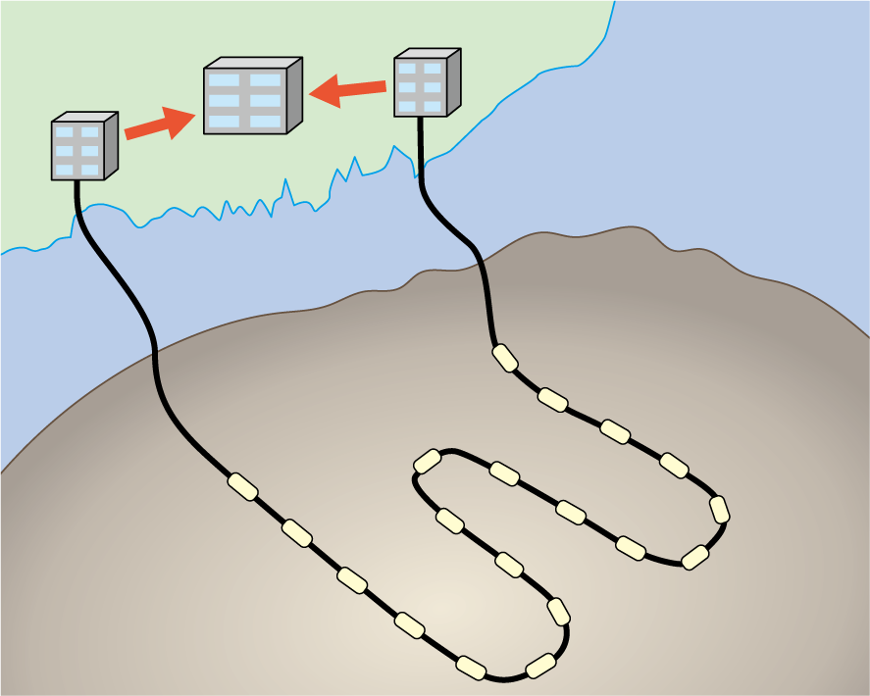
中継基地
中継基地
観測施設
30 km
50～60 km
海底ケーブル
観測装置
(地震計，津波計)

p.14 メタンハイドレートの構造

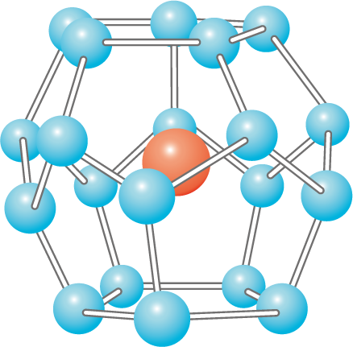
水分子
メタン分子

p.14 日本の排他的経済水域

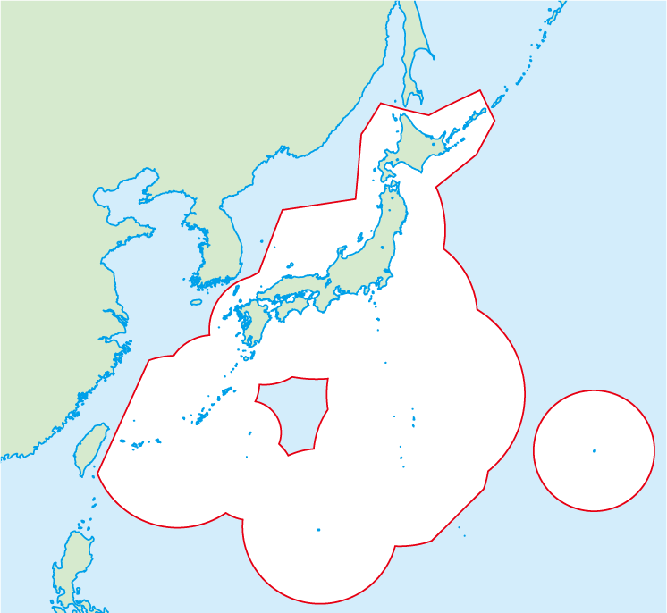
太平洋
日本海
南鳥島
日本
八丈島
東シナ海
小笠原
群島
南硫黄島
沖ノ鳥島
与那国島

p.15 海底資源

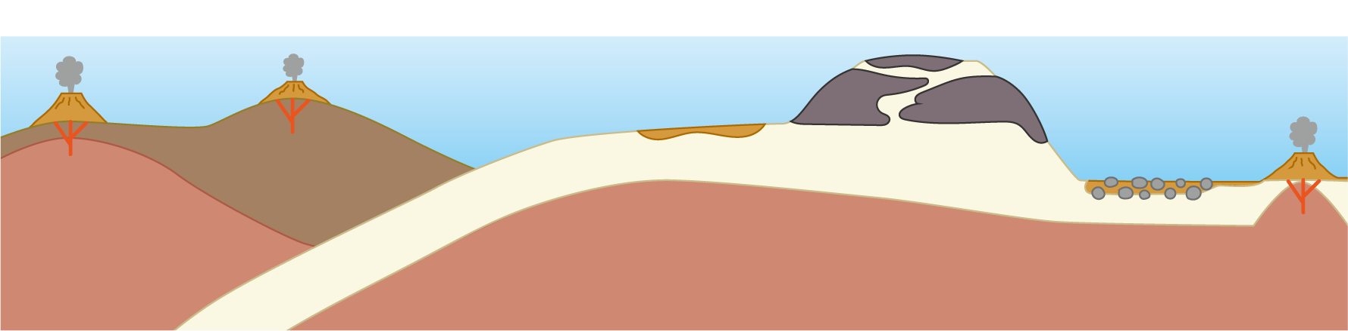
海面
海溝
海山
大洋底
沈み込み

p.15 海底資源の分布

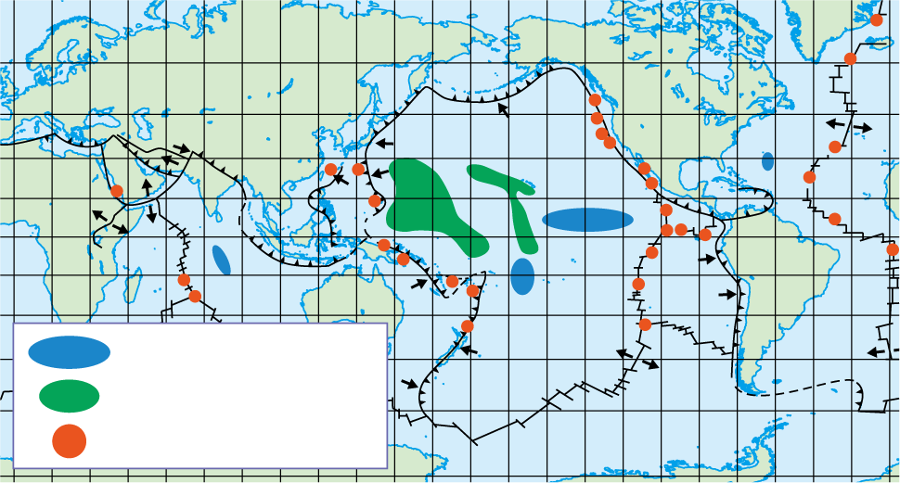
マンガン団塊
コバルトリッチクラスト
海底熱水鉱床

p.16 土壌の構造

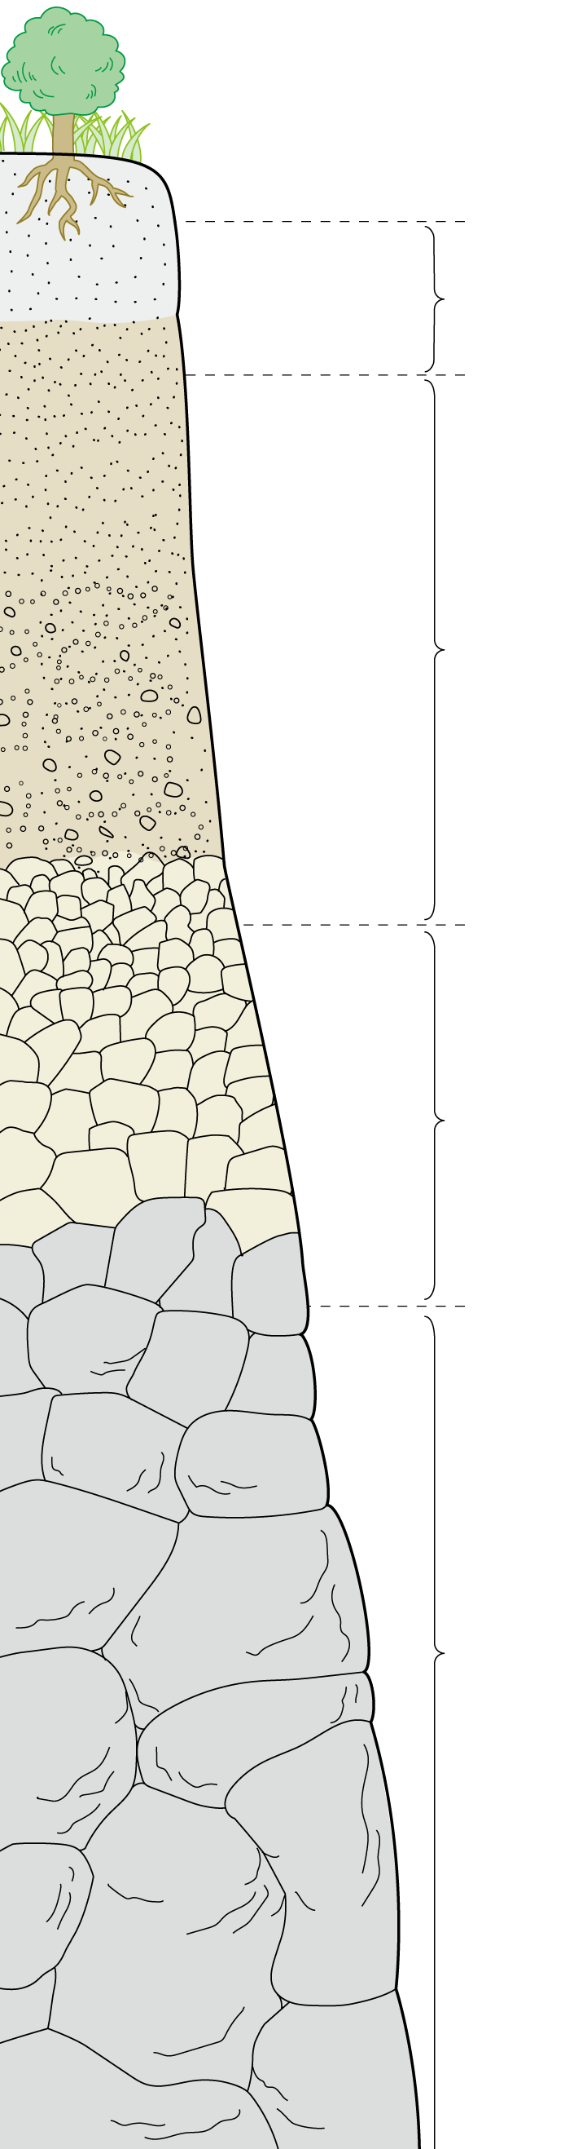
腐植土層
腐植と風化した岩石の混合層
風化した岩石の層
岩石の層

p.16固相・水相・気相

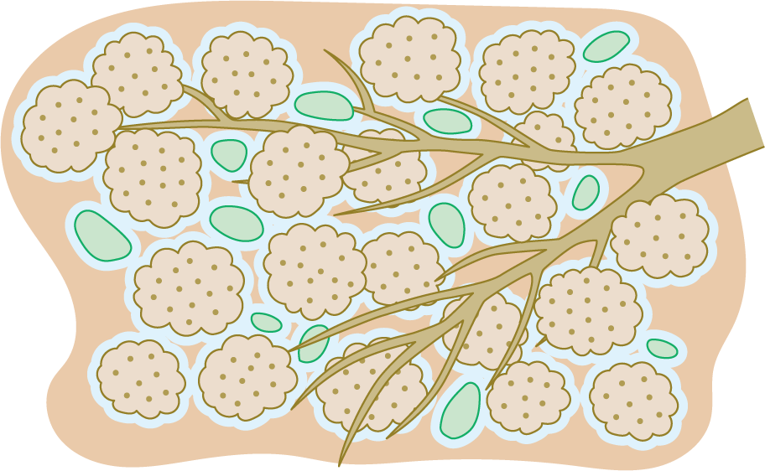
液相
気相
固相
土粒や有機物
すき間に根が伸びる

p.18 アカマツとマツタケ

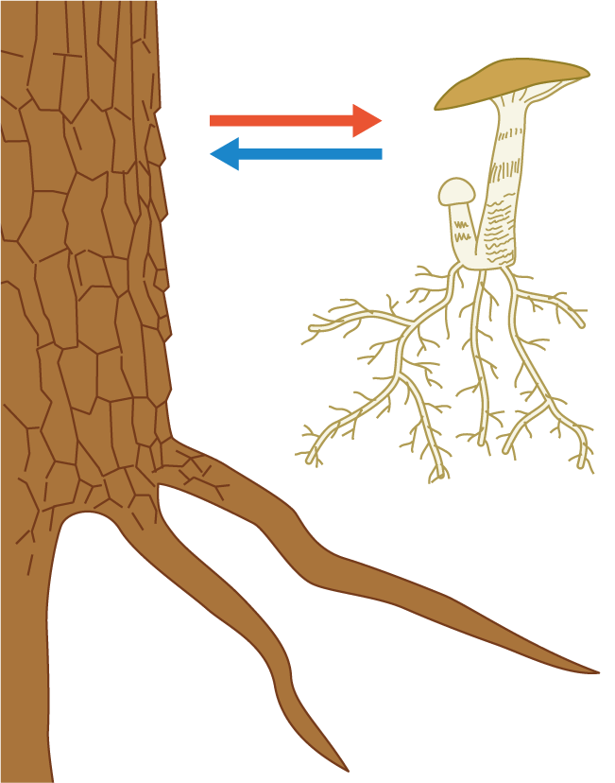
マツタケ
アカマツ
栄養分
リン酸，窒素，水
菌糸

p.21 バイオマスの利用

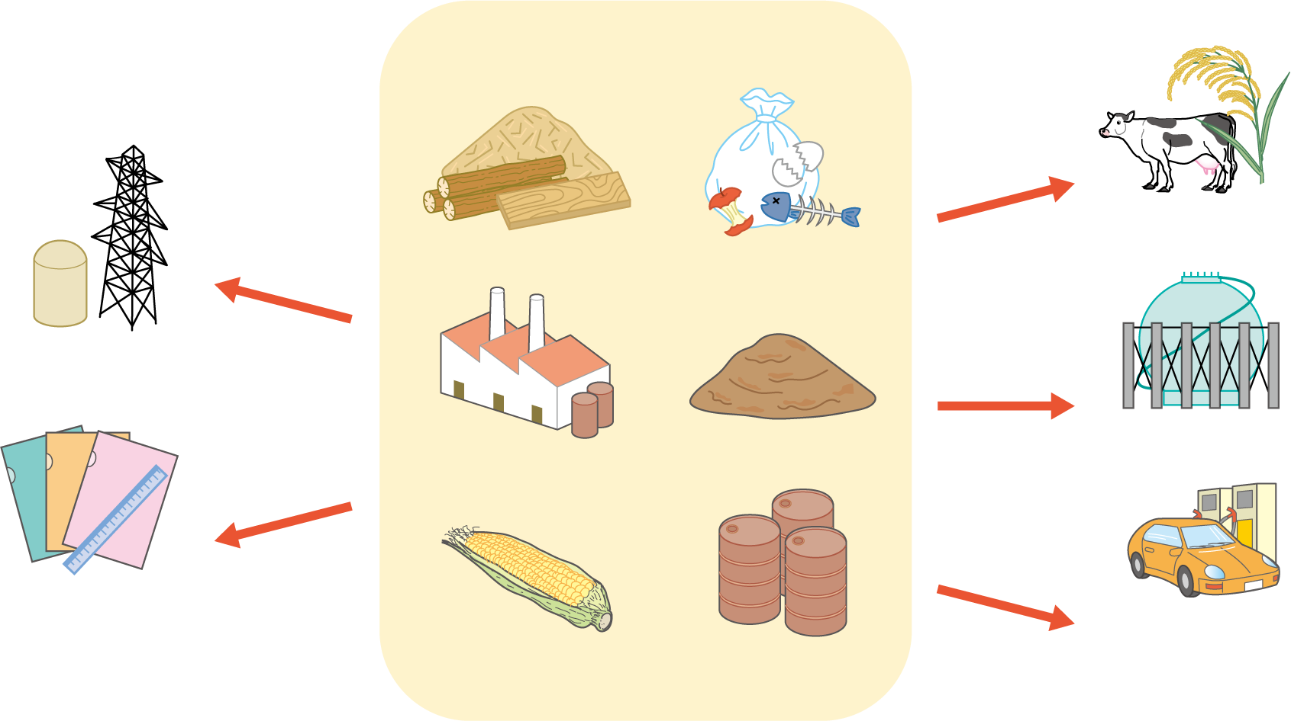
バイオマス
燃料・ガス化
プラスチック化
発電・熱利用
バイオプラスチック
製材廃材
生ごみ
食品廃棄物
汚泥・家畜排泄物
資源作物
廃食用油
肥料・飼料
メタンガス
バイオエタノール
バイオディーゼル
微生物のはたらきなどを利用する
微生物のはたらきでガスを発生させる
エタノールや軽油代替の燃料をつくる

p.22 コンピュータを利用した農業

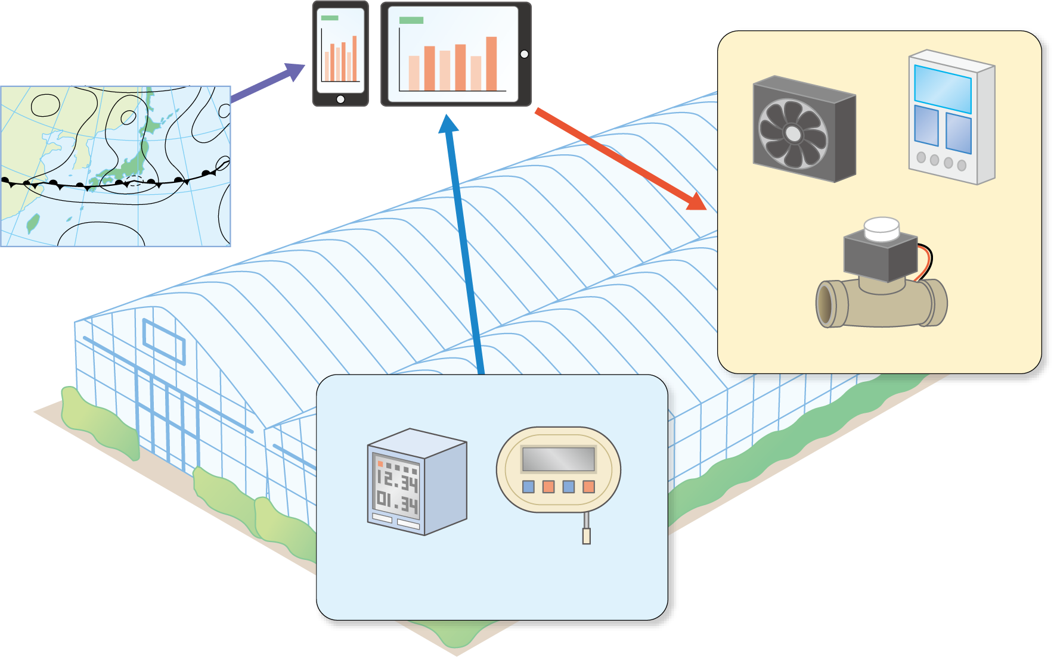
気象情報
制御
測定データ
各種のセンサー
温度，湿度，CO₂濃度
土壌中の水分量，pHなど
冷却ファン
窓の開閉
水分，肥料等の供給

